基隆市立中山高中111學年度第1學期 國三公民與社會 第2次段考試題（康軒第5冊第3-4課）

第1-45題2分，第46-55題1分，共55題100分，雙面列印共6頁， 班 座號： 姓名：

**一、選擇題：**

1. （ ）新冠肺炎疫情肆虐，相對應的防疫產品也上市熱銷，像是有業者推出一款防護衣，衣服材質除了可確保前線人員免於受到生物感染源的危害之外，貼合人體曲線的設計，也使得防護衣穿起來具有美感及時尚。文中防護衣的設計，涉及下列何種選擇課題？　(A)如何生產　(B)生產什麼　(C)為誰生產　(D)何時生產。
2. （ ）我國在西元2018年4月正式進入高齡社會，政府為此正式推出「長照十年計畫2.0」，主要目標在於建立優質、平價、普及的長期照顧服務體系，實現在地老化，以因應高齡社會的需求。長照機構服務體系的規畫主要是考量下列何項因素？　(A)在哪生產　(B)如何生產　(C)何時生產　(D)為誰生產。
3. （ ）力正開了一家牛肉麵店，本月收入為10萬元，雇用員工的費用為4萬元，店面租金為2萬元，水電費為8千元。根據上述判斷，力正本月的生產成本為多少？　(A)168,000元　(B)68,000元　(C)60,000元　(D)32,000元。
4. （ ）面對全球景氣不振，各上市科技公司紛紛尋求因應之道。附表為南部科學園區各家廠商所採取的方法─  
     
   根據內容判斷，這三家業者所採取的是下列哪種策略？　(A)降低生產成本　(B)增加生產數量　(C)提高單位利潤　(D)調降商品價格。
5. （ ）生產者若是想提高利潤，必須要設法降低生產成本，或是提高銷貨收入。下列有關「生產成本」的敘述，何者正確？　(A)是指生產者在生產過程中所獲得的利潤　(B)找尋成本最高的生產方法，才能產出品質最好的產品　(C)生產者使用自有資金可不計入機會成本　(D)選擇成本最低的生產資源組合，才能追求最高利潤。
6. （ ）附圖是一則新聞報導─  
   根據內容判斷，甲國的外國企業轉往乙國投資，主要是考量下列哪項因素？　(A)增加銷售量　(B)提高商品價格　(C)降低生產成本　(D)增加銷貨收入。
7. （ ）連電公司計畫在科學園區設立新工廠，以下為四種設立方案的成本評估─  
     
   根據資料判斷，哪個方案花費在人員的成本最高？　(A)甲　(B)乙　(C)丙　(D)丁。
8. （ ）頂好麵包店的老闆設定以學生為主要客群，而決定將麵包店開在學校附近。根據內容判斷，他所考慮的應是下列何種生產者的課題？　(A)生產什麼　(B)如何生產　(C)為誰生產　(D)由誰生產。
9. （ ）醫學院畢業的顏平想自己開設牙科診所，他決定以小朋友為主要對象，並且在診所內設有電視、遊戲區與圖書區，以免小朋友等候時覺得無聊。上述是生產者的何種選擇課題？　(A)生產什麼　(B)如何生產　(C)為誰生產　(D)何時生產。
10. （ ）小型電子商務網站的老闆小何常常苦思：如何才能拉高業績？為了以最少的成本達到最大的效率，最後他採取「試用者產品見證」的行銷方式，每月精挑至少百餘項品質優良商品，以供會員試用，透過口碑行銷。小何經營電子商務網站最主要的目的為下列何者？　(A)獲取最大利潤　(B)降低銷貨收入　(C)提高生產成本　(D)減少商品供給。
11. （ ）某家大飯店推出「兩人同行，一人半價」的下午茶專案。這是屬於下列何種促銷方式？　(A)提高產品品質　(B)降低商品價格　(C)減少商品供給　(D)降低生產成本。
12. （ ）以下是瓊安在報紙上看到的一則新聞報導─  
      
    根據內容判斷，下列敘述何者正確？　(A)水果持續漲價，果農會逐漸減少供給數量　(B)水果漲價，果汁業者的利潤也會提高　(C)提高果汁價格，可以增加銷售的數量　(D)水果漲價，果汁業者的生產成本增加。
13. （ ）啟明是一家皮夾公司的老闆，因為最近經濟不景氣，他正在想辦法增加公司的利潤。在其他條件不變的情況下，啟明要提高銷貨收入，則他採取下列哪些方法較為適當？ (甲)進行優惠促銷 (乙)多雇用幾個員工 (丙)提供線上訂購 (丁)縮短營業時間　(A)甲乙　(B)甲丙　(C)乙丙　(D)乙丁。
14. （ ）阿君經過一間飲料店時，看見店面看板上的文字如下──  
      
    該店採取的競爭策略應為下列何者？ (A)價格競爭 (B)非價格競爭 (C)降低生產成本 (D)改變生產方式。
15. （ ）數字1原作為單身光棍的象徵，後來11月11日成為特別的購物節，許多商家藉此推出「買一送一」、「降價大促銷」等優惠活動，民眾也因為促銷價格相當優惠，徹夜等待只為當日搶到優惠。上述購物節的優惠是屬於何種競爭方式？ (A)價格競爭 (B)非價格競爭 (C)改善產品品質 (D)塑造品牌形象。
16. （ ）疫情緊繃，傳統市場及大型賣場皆採管制措施，許多民眾改採網購蔬菜箱，但因物流塞車，許多民眾抱怨收到蔬菜箱時菜已經爛掉。面對上述情形，民眾可依下列何法提出申訴？ (A)《社會秩序維護法》 (B)《消費者保護法》 (C)《公平交易法》 (D)《刑法》。
17. （ ）許多民眾喜歡網購採買所需物資，主管機關提醒業者，所配送物件若是食材，要確保衛生安全，若有問題，消費者可以主張賠償。文中「主管機關」應為下列何者？　(A)行政院消費者保護處　(B)公平交易委員會　(C)消費者文教基金會　(D)消費者權益促進會。
18. （ ）小強在購物網站上訂購了一件動漫服飾，沒想到收到商品後不但與照片不符，業者還表示無法讓小強退貨。如果小強有保留訂單與發票等資料，他可以向下列何者提出申訴？ (A)消費者文教基金會　(B)消費者服務中心　(C)公平交易委員會　(D)臺灣消費者保護協會。
19. （ ）百貨公司經常在季末舉辦換季大拍賣，以超低的價格吸引消費者購買。由此可知，下列何者是商品價格的決定者？　(A)政府　(B)買賣雙方　(C)消費者　(D)百貨公司業者。
20. （ ）允樂要寫「消費者權益的保障」報告，引用附圖的法律條文來加以說明─  
      
    根據內容判斷，此法律條文應是下列何者的規定？　(A)《全民健康保險法》　(B)《食品安全衛生管理法》　(C)《公平交易法》　(D)《消費者保護法》。
21. （ ）下列為節錄自某政府網頁的資訊──  
      
    下列相關敘述何者正確？　(A)此計畫是由總統府提出　(B)文中出現貨幣貶值問題　(C)法令強制規定文中硬幣的價值　(D)此計畫主要目的在淘汰舊硬幣。
22. （ ）下圖為小瑛到銀行兌換外國貨幣時，看到的電子公告──  
      
    他好奇貨幣兌換價值不同的理由，下列哪一位行員的說明正確？　(A)行員甲：各國貨幣的價值視其能購買的商品數量而有差異　(B)行員乙：各國貨幣的價值以該國國民存款的多寡而定　(C)行員丙：各國貨幣的價值因製作成本的不同而有差異　(D)行員丁：各國貨幣的價值因國民所得高低而有差異。
23. （ ）在美國，人們使用美元；在中國，人們使用人民幣；在泰國，人們使用泰銖；在臺灣，人們使用新臺幣。關於現今各國使用的法定貨幣，下列敘述何者正確？ (甲)由各家銀行自行發行 (乙)可解決以物易物的缺點 (丙)可以用來清償債務 (丁)是一種延遲支付的工具　(A)甲丙　(B)甲丁　(C)乙丙　(D)乙丁。
24. （ ）小青從歷史資料中看到某國貨幣的變化情形，西元2000年可用3張紙鈔買1罐沙拉醬、1條麵包；西元2005年，買同樣的東西需要2張紙鈔；西元2010年則以1張紙鈔即可購得。關於該國貨幣的變化，下列說明何者正確？　(A)貨幣貶值　(B)貨幣升值　(C)貨幣價值穩定　(D)貨幣已無價值。
25. （ ）辛巴威原本在非洲算是經濟較為富裕的國家，因為戰爭、經濟政策等因素，政府大量印製面額愈來愈大的鈔票來因應，人民要攜帶一大疊鈔票才能買到生活物資。文中可得知該國出現下列何種現象？　(A)貧富差距變大　(B)貨幣持續升值　(C)貨幣持續貶值　(D)民眾用相同貨幣可以買到更多商品。
26. （ ）現今通用的貨幣具備附圖中哪些共同特色？　(A)甲乙丙　(B)甲乙丁　(C)甲丙丁　(D)乙丙丁。  
    
27. （ ）農曆年將至，婷婷陪媽媽到臺北市迪化街辦年貨，今年的迪化街採購之行讓婷婷樂翻了，因為她用兩千元購買與往年一樣的零食與甜點，買到的商品數量竟然較往年多了不少。這顯示出何種意義？　(A)貨幣價值提高　(B)貨幣價值下降　(C)通貨膨脹　(D))商品價格上升。
28. （ ）民眾使用信用卡購物時，不需立即支付現金，因此易衍生過度消費而積欠卡債的問題。上述顯示信用卡具有哪項特性？　(A)可以信用卡作為計算及清償債務的工具　(B)可以信用卡的形式把個人財富保存起來，供未來使用　(C)由政府以法令強制規定其價值，屬貨幣　(D)由發卡銀行先代墊支付消費款項，但消費者事後仍須以貨幣清償債務。
29. （ ）蓉蓉在雜誌上看到一段文字：「【甲】是一種非現金交易付款的方式，由發卡銀行依照用戶的信用度與財力發給持卡人，持卡人以【甲】消費時無須支付現金，由發卡銀行先代墊支付款項，待帳單日時再以貨幣還款。」上述【甲】應為下列何者？　(A)紙鈔　(B)信用卡　(C)儲值卡　(D)商品貨幣。
30. （ ）老師在課堂上抽點學生說明「外匯」的定義，下列何者的說法正確？　(A)甲生：作為國際支付工具的外國貨幣　(B)乙生：作為國際支付工具的本國貨幣　(C)丙生：匯款至國外的本國貨幣　(D)丁生：國內交易用的本國貨幣。
31. （ ）育德準備在6月分到美國拜訪朋友，下表為近日美元對新臺幣的匯率變動情形──  
      
    他於何時兌換美元最為有利？　(A)5月5日　(B)5月10日　(C)5月15日　(D)5月20日。
32. （ ）祐全在1月時，將30萬元新臺幣兌換為美元後，至美國遊學，在美國花了3千美元後，於3月回臺並將剩下的錢換回新臺幣。這段時間的匯率變動如下──  
      
    祐全應可換回多少新臺幣？　(A)19.6萬元　(B)20萬元　(C)20.6萬元　(D)21萬元。
33. （ ）若過去1美元可兌換30元新臺幣，現今1美元可以兌換32元新臺幣，這代表示何種意義？　(A)美元貶值　(B)新臺幣升值　(C)新臺幣貶值　(D)美元是世界通用貨幣。
34. （ ）在某一段時間中，新臺幣對美元匯率從32.2：1，變動為35.2：1，這樣的匯率變動，對當時的臺灣人民有何影響？ (甲)臺灣進口商的成本增加 (乙)有利於臺灣民眾出國留學或旅遊 (丙)外國人到臺灣旅行較有利，因為可以換到較多新臺幣 (丁)臺灣出口商的成本增加　(A)甲、乙　(B)乙、丙　(C)甲、丙　(D)乙、丁。
35. （ ）外國貨幣可兌換的新臺幣變多，是指下列何者？　(A)新臺幣升值　(B)新臺幣貶值　(C)比較利益　(D)國際貿易。
36. （ ）某政府官員表示：「新臺幣兌換美元匯率，今日盤中最高價位是27.95元，最後是以28.09元兌1美元作收。」根據上文判斷，有關於「新臺幣兌換美元匯率」的敘述何者正確？　(A)新臺幣升值，美元貶值　(B)新臺幣貶值，美元升值　(C)新臺幣貶值，美元貶值　(D)新臺幣升值，美元升值。
37. （ ）以下是甲國銀行連續四日的外匯公告牌價顯示表─  
      
    下列對甲、乙兩國匯率關係的敘述，何者正確？　(A)甲國幣值逐日升值　(B)甲國幣值逐日貶值　(C)甲國幣值維持不變　(D)甲國幣值變化無法判斷。
38. （ ）美佳公司生產大哥大手機，因產品價格下跌，導致利潤減少，於是公司提出四種不同的因應方法。請問：在銷售量維持不變的情況下，何者具有降低生產成本的效果？ˉ(A)減少廣告經費ˉ(B)增加生產數量ˉ(C)縮短工作時間ˉ(D)調降產品價格。【90基本學測二】
39. （ ）日前，波波國的中央銀行為了讓波幣對美元的匯率升值，於是大量拋售美元，因而促使進口外國產品的成本降低。根據上述內容推斷，貨幣匯率的變動與下列哪一項的關係最密切？ˉ(A)外部效果ˉ(B)國際貿易ˉ(C)比較利益原理ˉ(D)分散風險原則。【92基本學測一】
40. （ ）中央銀行發行新臺幣貳仟元的紙鈔，使國內流通的鈔票種類更多。請問：上述政府發行貳仟元新鈔的做法，最能發揮下列哪一種功能？ˉ(A)方便民眾攜帶儲存ˉ(B)提高人民消費能力ˉ(C)增加政府外匯存底ˉ(D)減緩國內通貨膨脹。【92基本學測二】
41. （ ）味美鮮奶公司為提高產品的市場競爭力，決定大規模進行「買一送一」的促銷活動。請問：上述做法是採取下列哪一種策略？ˉ(A)減少成本支出ˉ(B)提升產品功能ˉ(C)增加產品利潤ˉ(D)降低產品價格。【93基本學測一】
42. （ ）每個國家為了跟他國交易，都會準備一些國際上可以接受的外幣，這就是外匯；而一個國家保有的外匯數量，就是該國的外匯存底。附圖是常見累積外匯存底的三種途徑。請問：外匯存底的累積與下列哪一項的關係最密切？　(A)勞動參與 (B)國民儲蓄　(C)國際貿易　(D)薪資所得。【93基本學測二】

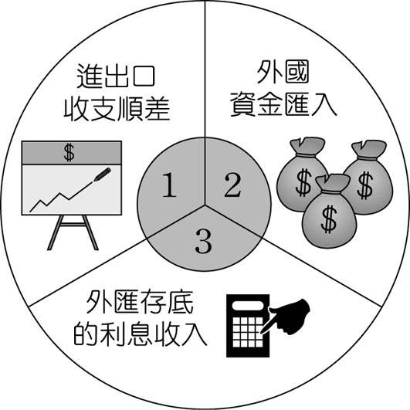

1. （ ）下列是某個國家經濟概況的部分敘述。班上四位同學分別依據內容提出闡釋，下列哪一位的說法最合理？ˉ(A)小英：「該國的貝殼產量未受管制。」ˉ(B)阿成：「試國的貝殼外表相當美麗。」ˉ(C)小周：「該國流通的貨幣應是貝殼。」ˉ(D)阿瑞：「該國只實施以物易物制度。」【94基本學測二】



1. （ ）小楷和表哥相約去看電影，兩人各自(甲)花費250元。之後他們去逛書店，表哥本來想(乙)以現金300元買該電影原著，小楷則建議表哥(丙)以刷卡方式購買，既有優息又可先享受後付款。表哥認為這樣可以(丁)省下一點錢來儲蓄，於是接受了此項建議。依據上述內容，下列關於貨幣功能的對應關係，何者最正確？　(A)甲具有交易媒介性質　(B)乙屬價值儲存的方式　(C)丙可以衡量商品價值　(D)丁展現延期償債特性。【96基本學測一】
2. （ ）德昌在說明貨幣時指出：「如果甲店的牛仔褲售價是3隻雞，同樣的牛仔褲在乙店的售價是10條魚，在這種情況下，我們很難確認哪一家店的褲子比較貴。若有共同的貨幣，就可以解決這種問題了。」上述說法最能凸顯貨幣的何種功能？　(A)交易媒介　(B)清償債務　(C)價值儲存　(D)價值衡量。【97基本學測二】
3. （ ）立法院通過《菸害防制法》的修正案，調高對菸品課徵的附加稅收，因此每包菸的價格將會調漲。某菸品供應商得知消息後，便聯合其他業者囤積現有的菸品，待價格提高後再售出，希望藉此機會大賺一筆。上述業者的做法違反下列何項法律的規定？　(A)《刑法》　(B)《公平交易法》　(C)《消費者保護法》　(D)《社會秩序維護法》。【100基本學測一】
4. （ ）附圖為某一經濟學概念的圖示，根據其內容判斷，下列何者最符合該圖的意涵？　(A)天氣轉涼，商家進行冷氣促銷活動　(B)電視機生產過剩，使產品價格下跌　(C)蒜頭價格高時，農民種植較多蒜頭　(D)颱風即將來襲，蔬果價格大幅上漲。【100基本學測一】

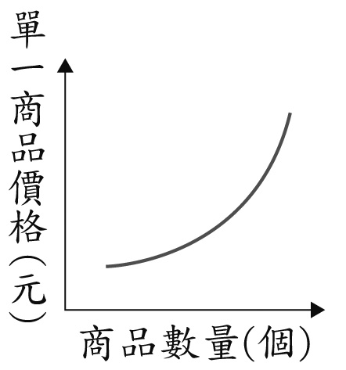

1. （ ）附圖是依某店家招牌商品的市場供需狀況所繪製的圖形，根據圖中訊息判斷，此項招牌商品在下列四種定價時，何者為店家帶來的銷貨收入最高？　(A) 20　(B) 40　(C) 60　(D) 110。【104教育會考】

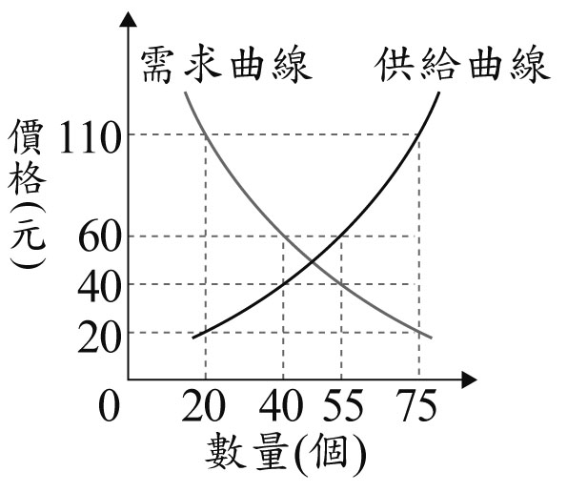

1. （ ）交通部觀光局邀請日本知名藝人為臺灣拍攝觀光宣傳影片，以吸引日本人來臺旅遊，但在宣傳活動的某段期間，因匯率劇烈波動，反而導致當時日本人來臺旅遊人次呈現負成長。上述觀光局作法所希望影響的消費行為因素，與該段期間匯率變化的情況，最可能為下列何項組合？　(A)預期心理、新臺幣相對日幣升值　(B)預期心理、新臺幣相對日幣貶值　(C)個人偏好、新臺幣相對日幣升值　(D)個人偏好、新臺幣相對日幣貶值。【106教育會考】
2. （ ）表(十五)是甲、乙兩國匯率變動的情形，以吸引乙國遊客為主的甲國觀光業者，看到此變化後感到很憂心。根據表中內容判斷，若甲國的物價水準維持不變，下列何者最可能是上述業者的憂慮？　(A)甲國觀光業者經營成本提高　(B)乙國人的平均薪資所得減少　(C)甲國觀光業者數量大幅增加　(D)乙國人到甲國旅遊意願下降【109教育會考】  
   
3. （ ）附圖呈現甲、乙、丙三國的貿易情況。若甲國受匯率變動的影響，使得某段時間的進、出口商品數量皆大幅增加，則根據圖中內容判斷，該段時間甲國貨幣的匯率變化，最可能為下列何者？【111教育會考】  
     
   (A)相對乙、丙兩國貨幣皆升值  
   (B)相對乙、丙兩國貨幣皆貶值  
   (C)相對乙國貨幣升值，但相對丙國貨幣貶值  
   (D)相對乙國貨幣貶值，但相對丙國貨幣升值

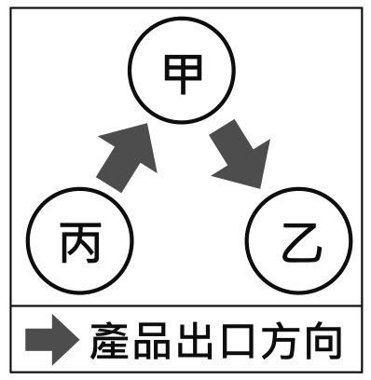

1. （ ）隨著國人對生活品質的要求提升，近年來養生保健食品相當流行，然而也充滿了陷阱，許多商品會刻意誇大效果。例如：某知名藝人代言的「XXX口含錠」，廣告暗指吃了可以改善視力，涉及廣告不實。下列何法律是專為處理廠商的不當經營手法而制定？　(A)《消費者保護法》　(B)《公平交易法》　(C)《刑法》　(D)《民法》。
2. **題組：(每題1分)**

●畜牧大國紐西蘭於2004年起，向農民徵收牛、羊、鹿的「放屁稅」，希望能藉此處理溫室氣體排放的問題。我國為降低二氧化碳的排放量，也思考過是否制定相關稅法來課徵綠色稅，但許多業者擔心競爭力會因此下降，引發反彈聲浪。  
業者的擔心雖不無道理，但政府仍應思考課徵綠色稅的可行性，讓使用者反省能源的使用方式，提高能源的使用效率，進而達成節能減碳的目的。綠色稅是否課徵，各有其利弊得失，如何選出最佳方案，考驗著執政當局的智慧。【101基本學測】  
(　)(53)我國若要採行上述方式來降低二氧化碳排放量，須經中央政府某院同意後方可執行。下列何者也是該院的職權？　(A)掌理公務人員退休事宜　(B)彈劾違法失職政府官員　(C)提出總統、副總統罷免案　(D)審理政黨違憲之解散事項。  
(　)(54)下列何者對生產者所造成的影響，與文中導致業者競爭力下降的因素相同？　(A)員工紛紛離職　(B)部分原料漲價　(C)廠房租金降低　(D)全球化生產分工。  
(　)(55)文末畫上雙底線處的論點，最適合用下列何項經濟學概念來說明？　(A)比較利益　(B)機會成本　(C)外部效果　(D)受益原則。